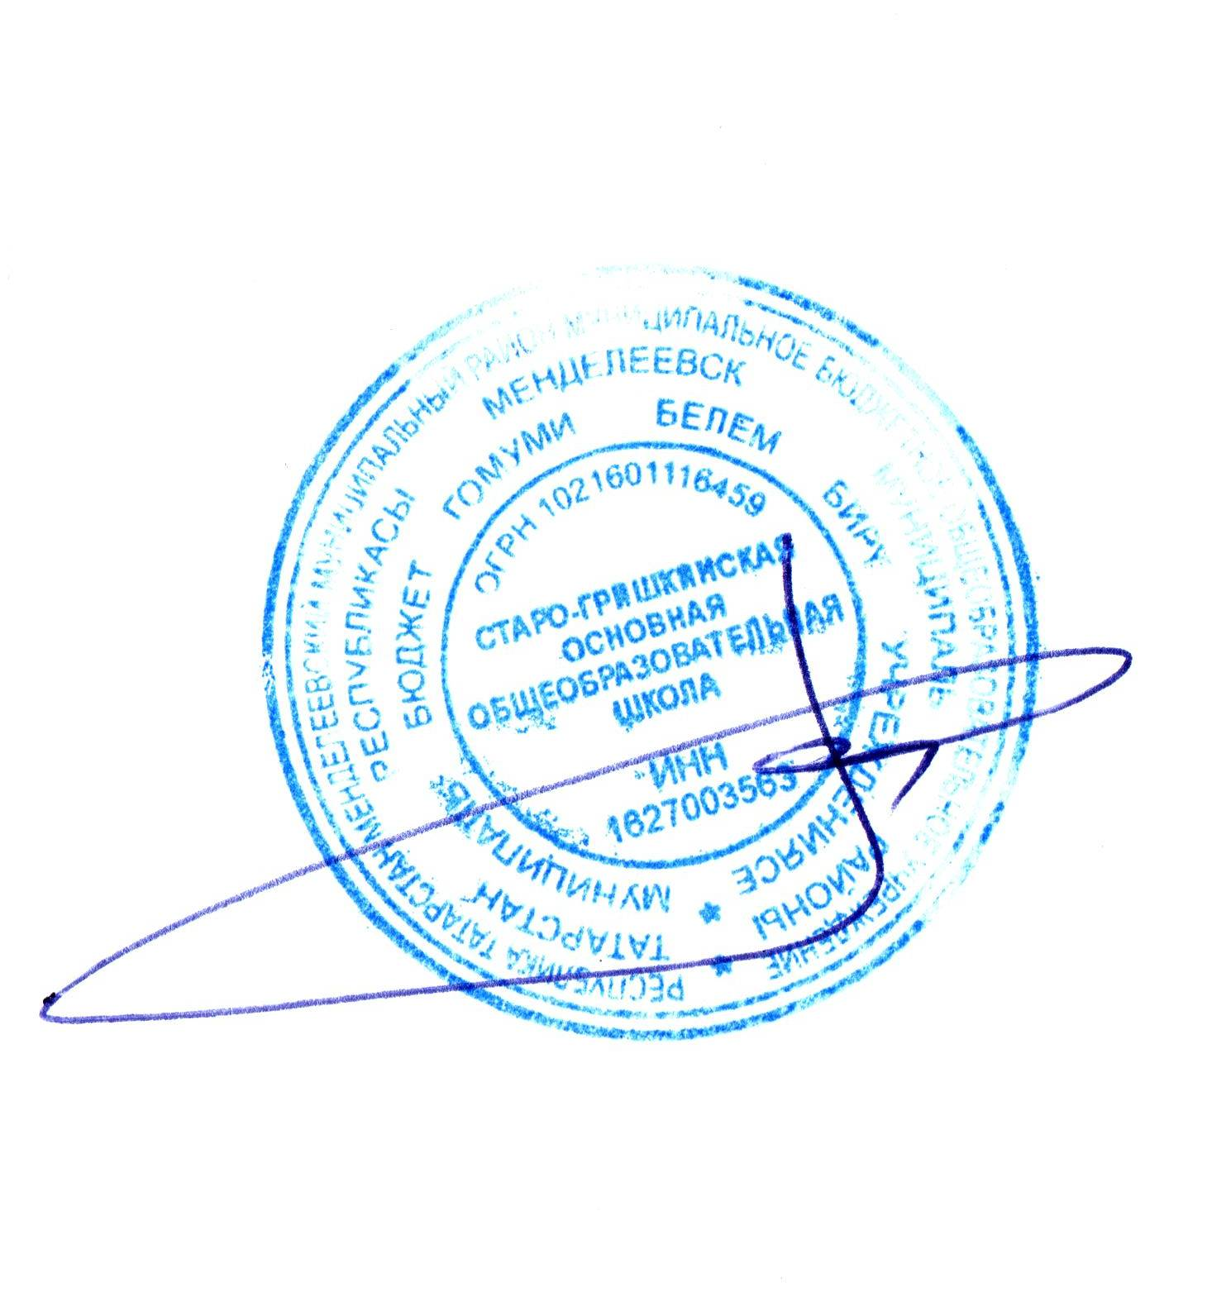
муниципальное бюджетное общеобразовательное учреждение
«Старо-Гришкинская основная общеобразовательная школа им. А.С.Климова»
Менделеевского муниципального района Республики Татарстан

РАССМОТРЕНО _______________Утверждаю
на заседании Директор МБОУ «Старо-
педагогического совета Гришкинская ООШ им. А.С.Климова»
протокол № 1 Т.С.Андерзянов
от «29» августа 2022 г. Приказ № ___
от «29» августа 2022 г.

Календарный план воспитательной работы на 2022 – 2023 учебный год
(уровень начального образования)

Старое Гришкино, 2022 г.
Сентябрь
Модуль | Дела, события, мероприятия | сроки | классы | Ответственный
«Ключевые общешколь- ные дела» | День Знаний | 01.09 | 1-4 | Классные  руководители
«Ключевые общешколь- ные дела» | Участие в месячнике дорожной  безопасности детей «Внимание, дети!» | сентябрь | 1-4 | Классные руководители
Классное руковод- ство | Составление социальных паспортов  класса | сентябрь | 1-4 | Классные  руководители
Классное руковод- ство | Индивидуальная работа со  школьниками класса | сентябрь | 1-4 | Классные  руководители
Классное руковод- ство | Проведение вводных инструктажей. | 1  сентября | 1-4 | Классные  руководители
Классное руковод- ство | Ведение портфолио учащихся | сентябрь | 1-4 | Классные  руководители
Классное руковод- ство | Классные часы «Культура поведения в школе и общественных местах»  Классные часы по ПДД | 1-я неделя | 1-4 | Классные руководители
Школьный урок | Всероссийский открытый урок по основам безопасности  жизнедеятельности | 2  сентября | 1-4 | Классные руководители
Школьный урок | Всероссийский открытый урок по  Году науки и техники | 1  сентября | 1-4 | Классные  руководители
Самоуправ- ление | Игра-путешествия «Мир и дом, где мы живем» | Первая  неделя сентября | 1-4 | Классные руководители
Самоуправ- ление | Классные часы «Планирование работы класса на 2021-2022 уч. год» | вторая неделя | 1-4 | Классные руководители
Наша безопас- ность в наших руках | Участие в месячнике безопасности | С 01 по  20.09 | 1-4 | Классные  руководители
Наша безопас- ность в наших руках | Всероссийская акция "Капля жизни", посвященная Дню солидарности в борьбе с  терроризмом | 3.09.21 | 1-4 | Классные руководители
Школьный  краеведчес- кий музей | Обзорная экскурсия в школьный музей | сентябрь | 1-4 | Классные руководители
Экскурсии,  походы | Осенняя экскурсия «Осенняя  природа в моей деревне» | сентябрь | 1-4 | Классные  руководители
Работа с родителями | Организационное родительское собрание по безопасности жизнедеятельности детей.  Ознакомление с паспортом  безопасности | 04.09 | 1-4 | Классные руководители

Модуль | Дела, события, мероприятия | сроки | классы | Ответственный
«Ключевые общешкольн ые дела» | Участие на концерте «Мудрости свет», посвященный Дню мудрых  людей | 01.10.21 | 1-4 | Классные руководители
«Ключевые общешкольн ые дела» | День учителя | 05.10 | 1-4 | Классные  руководители
«Ключевые общешкольн ые дела» | Осенний бал «Есть в осени  перовначальной…» | 08.10 | 1-4 | Классные  руководители
Классное руководство | Классные часы «Поговорим о  нравственных ценностях» | 11.10 | 1-4 | Классные  руководители
Классное руководство | Классный час об эстетике «Красота  спасет мир» | 19.10 | 1-4 | Классные  руководители
Классное руководство | Посещение уроков в 1,3 классе | октябрь | 1-4 | Классные  руководители
Классное руководство | Акция «Ваши года-ваше богатство», приуроченная ко Дню пожилого человека | Первая декада октября | 1-4 | Классные руководители
Классное руководство | Итоги 1 четверти | 30.10.21 | 1-4 | Классные  руководители
Школьный урок | Всероссийский открытый урок по основам безопасности  жизнедеятельности | 4.10 | 1-4 | Классные руководители
Школьный урок | Участие в предметной неделе математики. Всемирный день  математики | 18.10-  23.10 | 1-4 | Классные руководители
Школьный урок | Всероссийский урок «Свет в нашем окне» в рамках Всероссийского фестиваля энергосбережения  #ВместеЯрче | 16.10 | 1-4 | Классные руководители
Самоуправ- ление | День самоуправления в День  учителя | 05.10 | 1-4 | Классные  руководители
Самоуправ- ление | Изготовление открыток к дню  пожилых людей | октябрь | 1-4 | Классные  руководители
Наша безопас- ность в наших руках | Организация выступлений по профилактике правонарушений и отряды ЮИД на тему «Будь  бдителен!» | октябрь | 1-4 | Классные руководители
Наша безопас- ность в наших руках | Инструктажи по ТБ во время осенних каникул. Особенности  поведения на дорогах в сложных природных условиях | 30.10.21 | 1-4 | Классные руководители
Школьный краеведческ  ий музей | Беседа:  -Крестьянский быт кряшен;  -История колхоза «Победа»; | октябрь | 1-4 | Классные руководители
Экскурсии,  походы | Экскурсия в ООО «Победа» | октябрь | 1-4 | Классные  руководители
Работа с  родителями | Индивидуальные консультации с  родителями |  | 1-4 | Классные  руководители

Модуль | Дела, события, мероприятия | сроки | классы | Ответственный
«Ключевые общешкольн ые дела» | День народного единства | 03.11 | 1-4 | Классные руководители
«Ключевые общешкольн ые дела» | Международный день  толерантности | 16.11 | 1-4 | Классные  руководители
«Ключевые общешкольн ые дела» | Мероприятия по популяризации  световозвращающих элементов | ноябрь | 1-4 | Классные  руководители
«Ключевые общешкольн ые дела» | Праздничный концерт,  посвященный Дню Матери | 27.11 | 1-4 | Классные  руководители
Классное руководство | Классный час, посвященные Дню  народного единства | 08.11 | 1-4 | Классные  руководители
Классное руководство | Классный час о здоровом образе  жизни «Нет вредным привычкам». | 15.11 | 1-4 | Классные  руководители
Классное руководство | Классный час по профилактике правонарушений | 22.11 | 1-4 | Классные руководители
Школьный урок | Участие в муниципальном этапе Всероссийских предметных олимпиадах (4 класс) | ноябрь | 1-4 | Классные руководители
Школьный урок | 310 лет М. В. Ломоносова | 19.11.21 | 1-4 | Классные руководители
Самоуправ-  ление | Изготовление открыток, подарков к  Дню Матери | ноябрь | 1-4 | Классные  руководители
Наша безопас- ность в наших руках | Неделя здоровья «Спорт –  альтернатива пагубным привычкам» | 22.11-  27.11 | 1-4 | Классные руководители
Наша безопас- ность в наших руках | Встреча с фельдшером ФАП «Как противостоять опасным вирусам?» | ноябрь | 1-4 | Классные руководители
Наша безопас- ность в наших руках | Работа по профилактике ДДТТ | ноябрь | 1-4 | Классные  руководители
Школьный  краеведчес- кий музей | Музейный урок «История экспонатов» | 10.11 | 1-4 | Классные руководители
Экскурсии,  походы | Экскурсия в сельскую библиотеку | ноябрь | 1-4 | Классные  руководители
Работа с  родителями | Родительское собрание по итогам 1  четверти | 02.11.21 | 1-4 | Классные  руководители

Модуль | Дела, события, мероприятия | сроки | классы | Ответственный
«Ключевые общешколь- ные дела» | День Неизвестного Солдата «Твое имя неизвестно, подвиг твой  бесстрашен» | 03.12.21 | 1-4 | Классные руководители
«Ключевые общешколь- ные дела» | День Героев Отечества | 09.12.21 | 1-4 | Классные  руководители
«Ключевые общешколь- ные дела» | Международный день инвалидов | 03.12.21 | 1-4 | Классные  руководители
«Ключевые общешколь- ные дела» | День Конституции Российской  Федерации | 12.12.21 | 1-4 | Классные  руководители
«Ключевые общешколь- ные дела» | 200-летия со дня рождения Н.А.  Некрасова | 10.12 | 1-4 | Классные  руководители
«Ключевые общешколь- ные дела» | Новогодний карнавал | 29.12 | 1-4 | Классные  руководители
Классное руководство | Классные часы | декабрь | 1-4 | Классные  руководители
Классное руководство | Итоги 2 четверти | 27.12 | 1-4 | Классные  руководители
Классное руководство | Инструктажи по технике безопасности во время новогодних праздников и зимних каникул | 27.12.21 | 1-4 | Классные руководители
Классное руководство | Урок мужества «Герои  современного Отечества» | 09.12.21 | 1-4 | Классные  руководители
Самоуправ-  ление | Оформление класса к Новому году | декабрь | 1-4 | Классные  руководители
 | Профилактика правонарушений | декабрь | 1-4 | Классные  руководители
 | Общешкольное мероприятие  «Дорога без опасности» с использованием портала «Сакла» | 17.12 | 1-4 | Классные руководители
Школьный  краеведчес- кий музей | -Люди, прославившие наш край | 23.12 | 1-4 | Классные руководители
Экскурсия, походы | Экскурсия по окрестностям деревни  «Зимний пейзаж» с  фотографированием зимнего пейзажа | 22.12. | 1-4 | Классные руководители
Работа с родителями | Родительское собрание по итогам 2 четверти. Выступление представителя ГИБДД на тему  «Безопасность детей – забота  взрослых | 27.12.21 | 1-4 | Классные руководители

Модуль | Дела, события, мероприятия | сроки | классы | Ответственный
«Ключевые общешкольные дела» | Неделя русского языка | 17.01-  22.01 | 1-4 | Классные руководители
«Ключевые общешкольные дела» | Единый урок, посвященный полному снятию блокады Ленинграда | 27.01 | 1-4 | Классные руководители
Классное руководство | Классные часы о здоровом питании, о духовно- нравственности | январь | 1-4 | Классные руководители
Классное руководство | Индивидуальная работа со школьниками класса | январь | 1-4 | Классные руководители
Школьный урок | Викторина по «Страницам  литературы и русского языка» | январь | 1-4 | Классные  руководители
Школьный урок | Создание творческих работ к НПК «Я выбираю село» | январь | 1-4 | Классные руководители
Самоуправле- ние | Участие в флешмобе «Я выбираю ЗОЖ» | январь | 1-4 | Классные руководители
Наша безопасность в наших руках | Профилактика правонарушений. Организация игры «Веселый светофор» среди начальных классов | январь | 1-4 | Классные руководители
Экскурсии и походы | Экскурсия на родник Ак Чишма | 19.01 | 1-4 | Классные руководители
Работа с родителями | Индивидуальные беседы с родителями. | январь | 1-4 | Классные руководители

Модуль | Дела, события, мероприятия | сроки | классы | Ответственный
«Ключевые общешкольные дела» | День российской науки | 08.02 | 1-4 | Классные  руководители
«Ключевые общешкольные дела» | Смотр строя и песни. Спортивно- патриотическая игра «Зарница» | 22.02 | 1-4 | Классные руководители
Классное руководство | Классные часы о патриотизме,  смелости и героизме | 07.02 | 1-4 | Классные  руководители
Классное руководство | Классные часы «Золотые  правила дорожного движения» | 14.02 | 1-4 | Классные  руководители
Классное руководство | Внеклассный «огонек» | 28.02 | 1-4 | Классные  руководители
Школьный урок | Участие в мероприятии  «Прощание с Азбукой» | 16.02 | 1-4 | Классные  руководители
Школьный урок | Международный день родных языков | 21.02 | 1-4 | Классные руководители
Школьный урок | Неделя занимательной науки | 01.02-  08.02 | 1-4 | Классные руководители
Самоуправле- ние | Вовлечение школьников в планирование, организацию, проведение мероприятия  «Зарница», Смотр строя и песни | февраль | 1-4 | Классные руководители
Наша безопасность в наших руках | Работа по профилактике ДДТТ. Работа школьного спортивного клуба. | февраль | 1-4 | Классные руководители
Школьный  краеведческий музей | Уроки мужества «Они сражались за Родину» | февраль | 1-4 | Классные руководители
Экскурсии и походы | Лыжная экскурсия по зимним окрестностям деревни | февраль | 1-4 | Классные руководители
Работа с родителями | Поздравление пап, дедушек, братьев с 23 февраля  Индивидуальные беседы с родителями | февраль | 1-4 | Классные руководители

Модуль | Дела, события, мероприятия | сроки | классы | Ответственный
«Ключевые общешкольн ые дела» | Праздничный концерт,  посвященный 8 марта | 7 марта | 1-4 | Классные  руководители
«Ключевые общешкольн ые дела» | Неделя экологии | март | 1-4 | Классные  руководители
«Ключевые общешкольн ые дела» | Экоакция «День Земли». День воды | март | 1-4 | Классные руководители
«Ключевые общешкольн ые дела» | День театра | март | 1-4 | Классные  руководители
Классное руковод- ство | Беседа «День воссоединения Крыма  с Россией» | 18.03 | 1-4 | Классные  руководители
Классное руковод- ство | Консультации с учителями- предметниками | март | 1-4 | Классные руководители
Школьный урок | Интеллектуальная игра по  математике | март | 1-4 | Классные  руководители
Школьный урок | Театр у доски | март | 1-4 | Классные  руководители
Школьный урок | 140 лет со дня рождения К.  Чуковского | 31.03 | 1-4
Самоуправ-  ление | Творческие работы к 8 марта | 01.03 | 1-4 | Классные руководители
Наша безопас- ность в наших руках | Инструктажи по технике безопасности во время схода льда из крыши, ТБ во время весенних паводков, каникул и безопасность дома | март | 1-4 | Классные руководители
Наша безопас- ность в наших руках | Беседа с фельдшером ФАП о ЗОЖ, Всероссийский урок по безопасности жизнедеятельности | Март  1 марта | 1-4 | Классные руководители
Школьный  краеведческ ий музей | Встреча в музее с знаменитыми  женщинами нашей деревни в преддверии 8 марта | 5 марта | 1-4 | Классные руководители
Экскурсии и походы | Тематическая экскурсия «Весеннее дыхание» | 15 марта | 1-4 | Классные руководители
Работа с родителями | Родительское собрание по итогам 3-й четверти | 27 марта | 1-4 | Классные руководители

Модуль | Дела, события, мероприятия | сроки | классы | Ответственный
«Ключевые общешколь- ные дела» | День здоровья | 07.04 | 1-4 | Классные  руководители
«Ключевые общешколь- ные дела» | День космонавтики | 12.04 | 1-4 | Классные  руководители
«Ключевые общешколь- ные дела» | Экооперации «Первоцвет» | апрель | 1-4 | Классные  руководители
«Ключевые общешколь- ные дела» | Весенняя неделя добра «Спешите  делать добрые дела». | апрель | 1-4 | Классные  руководители
Классное руководство | Всемирный день Земли | 22.04 | 1-4 | Классные  руководители
Классное руководство | Беседа о проведении ВПР (4 класс) | апрель | 4 | Классные руководители
Классное руководство | Тематические классные часы | апрель | 1-4 | Классные руководители
Школьный урок | «И туган тел, и матур тел»,  посвященный дню рождения татарского поэта Г. Тукая | 26.04 | 1-4 | Классные руководители
Школьный урок | Гагаринский урок «Космос-это мы» | 12  апреля | 1-4 | Классные руководители
 | Неделя татарского языка | апрель | 1-4 | Классные  руководители
Самоуправ- ление | Участие в конкурсах, фестивалей, мероприятий, соревнований,  флешмобов, акций на День здоровья | апрель | 1-4 | Классные руководители
Наша безопас- ность в наших руках | Беседа с фельдшером о профилактике туберкулеза | апрель | 1-4 | Классные руководители
Наша безопас- ность в наших руках | Профилактика правонарушений | апрель | 1-4 | Классные  руководители
Наша безопас- ность в наших руках | Участие в весенней сессии ГТО | апрель | 1-4 | Классные руководители
Школьный краеведчес-  кий музей | Истории экспонатов | апрель | 1-4 | Классные руководители
Экскурсии и походы | Экскурсия на луга «Первоцветы» | апрель | 1-4 | Классные руководители
Работа с родителями | Индивидуальная беседа с родителями о ходе ВПР | апрель | 1-4 | Классные руководители

Модуль | Дела, события, мероприятия | сроки | классы | Ответственный
«Ключевые общешкольные дела» | Митинг к 9 мая | 8.05 | 1-4 | Классные  руководители
«Ключевые общешкольные дела» | Участие в Акциях «Окна Победы», «Голубь мира»,  «Бессмертный полк | май | 1-4 | Классные руководители
«Ключевые общешкольные дела» | Последний звонок | 25.05 | 1-4 | Классные  руководители
Классное руководство | Тематические классные часы, посвященные Дню Победы. | май | 1-4 | Классные руководители
Классное руководство | Подведение итогов учебного года | май | 1-4 | Классные руководители
Школьный урок | Участие в ГТО | май | 1-4 | Классные  руководители
Школьный урок | Марш Памяти | Май | 1-4 | Классные руководители
Школьный урок | Участие в акции «Бессмертный  полк» | 9 мая | 1-4 | Классные  руководители
Самоуправ- ление | Изготовление открыток на 9 мая | май | 1-4 | Классные руководители
Наша безопасность в наших руках | Инструктажи по ТБ в период летних каникул | май | 1-4 | Классные руководители
Наша безопасность в наших руках | Профилактика ДДТТ | май | 1-4 | Классные руководители
Школьный краеведческий  музей | День музеев | май | 1-4 | Классные руководители
Экскурсии и походы | Поход на природу после окончания учебы | май | 1-4 | Классные руководители
Работа с родителями | День семьи. Родительское собрание по итогам учебного года. Организация летнего отдыха детей | май | 1-4 | Классные руководители

Название курса | Классы | Количество часов  в неделю | Ответственные
Шахматы | 1-4 | 2 | Андерзянов Т.С.
ШСК «SPORT+» | 1-4 | 2 | Алексеев К.И.

